`TRƯỜNG ĐẠI HỌC ĐẠI NAM
KHOA CÔNG NGHỆ THÔNG TIN



BÀI TẬP LỚN
HỌC PHẦN: PHÁT TRIỂN PHẦN MỀM MÃ NGUỒN MỞ
ĐỀ TÀI: Xây dựng ứng dụng web quản lý dịch vụ chăm sóc thú cưng

Giảng viên: ThS. Lê Tuấn Anh
Sinh viên thực hiện:
Nguyễn Mạnh Tuân– 1771020711
Bùi Trung Quân – 1771020559

Hà Nội, năm 2025
TRƯỜNG ĐẠI HỌC ĐẠI NAM
KHOA CÔNG NGHỆ THÔNG TIN


BÀI TẬP LỚN
HỌC PHẦN: PHÁT TRIỂN PHẦN MỀM MÃ NGUỒN MỞ
ĐỀ TÀI: Xây dựng ứng dụng web quản lý dịch vụ chăm sóc thú cưng
TT | Mã sv | Họ và Tên | Ngày Sinh | Điểm
 |  |  |  | Bằng Số | Bằng Chữ
1 | 1771020711 | Nguyễn Mạnh Tuân | 14/04
2 | 1771020559 | Bùi Trung Quân | 02/08

CÁN BỘ CHẤM THI 1  ThS. Lê Tuấn Anh | CÁN BỘ CHẤM THI 2

Hà Nội, năm 2025

LỜI NÓI ĐẦU
Trong bối cảnh nhu cầu chăm sóc thú cưng ngày càng gia tăng tại các đô thị, việc ứng dụng công nghệ thông tin vào quản lý dịch vụ chăm sóc thú cưng trở thành một giải pháp thiết thực để nâng cao chất lượng dịch vụ, tối ưu hóa quy trình vận hành và đáp ứng nhanh chóng nhu cầu của khách hàng. Đề tài “Xây dựng ứng dụng web quản lý dịch vụ chăm sóc thú cưng” được thực hiện nhằm mục tiêu thiết kế và triển khai một hệ thống quản lý trực tuyến giúp chủ cơ sở chăm sóc, nhân viên và khách hàng tương tác hiệu quả, giảm thiểu sai sót trong quản lý lịch hẹn, hồ sơ sức khỏe thú cưng, dịch vụ và thanh toán.
Mục tiêu chính của đề tài gồm: (1) phân tích yêu cầu chức năng và phi chức năng của hệ thống; (2) thiết kế giao diện, mô hình dữ liệu và kiến trúc phần mềm phù hợp; (3) triển khai các chức năng quản lý khách hàng, hồ sơ thú cưng, đặt lịch hẹn, quản lý dịch vụ, quản lý nhân viên và báo cáo thống kê; (4) kiểm thử, đánh giá và hoàn thiện hệ thống để đảm bảo tính ổn định, bảo mật và dễ sử dụng. Kết quả mong đợi là một ứng dụng web thân thiện, dễ triển khai và có khả năng mở rộng cho nhu cầu kinh doanh thực tế của các cơ sở chăm sóc thú cưng.
Quá trình thực hiện đề tài bao gồm các bước: khảo sát thực tế và thu thập yêu cầu, phân tích và thiết kế hệ thống (ERD, các use-case, wireframe), triển khai frontend và backend, tích hợp cơ sở dữ liệu, kiểm thử chức năng và hiệu năng, đồng thời hoàn thiện tài liệu kỹ thuật và hướng dẫn sử dụng. Trong quá trình thực hiện, nhóm tác giả đã tiếp thu nhiều ý kiến góp ý, tham khảo tài liệu chuyên ngành và thử nghiệm thực tế để hoàn thiện hệ thống.
Chúng em xin chân thành cảm ơn thầy/cô hướng dẫn đã góp ý và hỗ trợ trong quá trình thực hiện đề tài. Những đóng góp ấy giúp đề tài hoàn thiện hơn về mặt thực tiễn và kỹ thuật. Mong rằng sản phẩm cuối cùng sẽ là cơ sở để tiếp tục phát triển, nâng cấp và ứng dụng rộng rãi trong thực tế.

MỤC LỤC
LỜI NÓI ĐẦU 3
CHƯƠNG 1: TỔNG QUAN VỀ ĐỀ TÀI 6
1. Giới thiệu đề tài 6
1.1. Phạm vi đề tài 8
1.1.1. Phạm vi về nghiệp vụ 8
1.1.2. Phạm vi về công nghệ 9
1.1.3. Phạm vi đối tượng sử dụng 9
1.2. Phạm vi nghiên cứu 10
1.3. Dự kiến công việc 11
1.4. Công cụ – môi trường phát triển 13
CHƯƠNG 2 : KHẢO SÁT VÀ PHÂN TÍCH YÊU CẦU 15
2.Tìm hiểu nghiệp vụ 15
2.1. Mô tả nghiệp vụ thực tế 15
2.1.1. Quản lý thông tin khách hàng và hồ sơ thú cưng còn thủ công 15
2.1.2. Quản lý dịch vụ và lịch hẹn lộn xộn 15
2.1.3. Quản lý hóa đơn và thanh toán chưa tiện lợi 16
2.1.4. Thống kê và báo cáo hạn chế 16
2.2. Nhu cầu phát triển ứng dụng web 16
2.2.1. Quản lý khách hàng và hồ sơ thú cưng 16
2.2.2. Quản lý dịch vụ và đặt lịch hẹn 17
2.2.3. Quản lý hóa đơn và thanh toán 17
2.2.4. Báo cáo và thống kê 17
2.2.5. Đăng ký / đăng nhập 18
2.3. Tóm tắt lợi ích khi triển khai ứng dụng web 18
2.4. Phân tích yêu cầu 19
2.4.1. Các đối tượng sử dụng (Actors) 19
2.4.2. Danh sách các chức năng (Use Cases) 20
2.4.3. Biểu đồ Use Case tổng quát 21
2.5. Thiết kế cơ sở dữ liệu 23
2.5.1. Các bảng dữ liệu 23
CHƯƠNG 3: LẬP TRÌNH, XÂY DỰNG VÀ CÀI ĐẶT HỆ THỐNG 27
3.1. Mục tiêu chương 27
3.2. Xây dựng cơ sở dữ liệu trên MySQL 27
3.2.1. Tạo các bảng 27
3.3. Tổ chức mã nguồn 32
3.3.1. Cấu trúc thư mục 32
3.4. Xây dựng các chức năng theo thiết kế 35
KẾT LUẬN 43
DANH MỤC TÀI LIỆU THAM KHẢO 44

CHƯƠNG 1: TỔNG QUAN VỀ ĐỀ TÀI

1. Giới thiệu đề tài
Xây dựng ứng dụng web quản lý dịch vụ chăm sóc thú cưng
Trong quá trình phát triển của ngành công nghệ thông tin, các hệ thống quản lý trực tuyến đã trở thành một công cụ quan trọng giúp tối ưu hóa hoạt động kinh doanh trong nhiều lĩnh vực khác nhau. Đối với các cơ sở cung cấp dịch vụ chăm sóc thú cưng, việc áp dụng hệ thống quản lý hiện đại càng trở nên cần thiết khi lượng khách hàng ngày càng tăng và nhu cầu chăm sóc thú cưng ngày càng đa dạng.
Hoạt động của một cơ sở chăm sóc thú cưng thường bao gồm nhiều nghiệp vụ: tiếp nhận khách hàng, quản lý hồ sơ thú cưng, theo dõi lịch hẹn, cung cấp các dịch vụ chăm sóc, xử lý thông tin thanh toán và theo dõi doanh thu. Nếu các nghiệp vụ này được xử lý bằng phương pháp thủ công, cơ sở dễ gặp phải các vấn đề như khó kiểm soát thông tin, mất nhiều thời gian, thiếu tính chính xác và khó mở rộng quy mô.
Chính vì vậy, việc xây dựng một ứng dụng web quản lý dịch vụ chăm sóc thú cưng là giải pháp cần thiết nhằm hỗ trợ số hóa các quy trình làm việc. Hệ thống web cho phép lưu trữ dữ liệu tập trung, xử lý thông tin nhanh chóng, giảm thiểu sai sót và nâng cao tốc độ phục vụ. Bên cạnh đó, ứng dụng còn tạo điều kiện để khách hàng dễ dàng đặt lịch, xem thông tin dịch vụ và theo dõi tình trạng chăm sóc thú cưng của mình.
Việc lựa chọn đề tài này không chỉ xuất phát từ nhu cầu thực tế của các cơ sở chăm sóc thú cưng mà còn từ mong muốn ứng dụng các kiến thức được học vào một hệ thống có tính ứng dụng cao. Đề tài tạo cơ hội để nghiên cứu các kỹ thuật lập trình web, thiết kế cơ sở dữ liệu và xây dựng chức năng theo quy trình chuẩn của một hệ thống thông tin.

Lý do chọn đề tài
Bản thân tôi là một người yêu thích và quan tâm đến thú cưng. Từ những trải nghiệm thực tế khi chăm sóc thú cưng của mình cũng như quan sát xung quanh, tôi nhận thấy rằng việc chăm sóc thú cưng không chỉ đơn giản là cho ăn hay chơi đùa mà còn cần sự quan tâm đúng cách, thường xuyên và có hệ thống. Tuy nhiên, nhiều cơ sở chăm sóc thú cưng hiện nay vẫn quản lý thủ công, dẫn đến những bất tiện như khó theo dõi lịch hẹn, mất thông tin hoặc chăm sóc không kịp thời.
Chính vì vậy, tôi mong muốn xây dựng một ứng dụng web quản lý dịch vụ chăm sóc thú cưng nhằm tạo ra một công cụ hỗ trợ tốt hơn cho các cửa hàng cũng như cho những người yêu thú cưng giống như tôi. Thông qua việc thực hiện đề tài này, tôi hy vọng có thể đóng góp một giải pháp giúp việc chăm sóc thú cưng trở nên chuyên nghiệp, thuận tiện và hiệu quả hơn. Đồng thời, đề tài cũng giúp tôi có cơ hội vận dụng kiến thức được học vào một lĩnh vực mà tôi thực sự yêu thích.
- Mục tiêu của đề tài
Đề tài “Xây dựng ứng dụng web quản lý dịch vụ chăm sóc thú cưng” được thực hiện với các mục tiêu chính sau:
- Mục tiêu tổng quát
Xây dựng một ứng dụng web giúp quản lý toàn bộ hoạt động của cơ sở chăm sóc thú cưng một cách hiệu quả, chính xác và hiện đại; đồng thời hỗ trợ khách hàng dễ dàng tiếp cận và sử dụng dịch vụ chăm sóc thú cưng.
- Mục tiêu cụ thể
Xây dựng hệ thống quản lý khách hàng: Lưu trữ, cập nhật thông tin khách hàng và theo dõi lịch sử sử dụng dịch vụ.
Quản lý hồ sơ thú cưng: Lưu trữ đặc điểm, thông tin sức khỏe và lịch sử chăm sóc của từng thú cưng.
Quản lý dịch vụ: Thiết lập danh sách các dịch vụ như tắm rửa, spa, cắt tỉa, trông giữ… cùng giá thành cụ thể.
Chức năng đặt lịch hẹn: Giúp khách hàng đặt lịch trực tuyến và giúp cửa hàng dễ dàng theo dõi, sắp xếp lịch chăm sóc.
Quản lý hóa đơn – thanh toán: Tự động ghi nhận chi phí dịch vụ, tạo hóa đơn và thống kê doanh thu.
Quản lý nhân viên: Phân công nhân viên thực hiện dịch vụ và theo dõi hiệu suất làm việc.
Thống kê – báo cáo: Tổng hợp doanh thu, số lượng thú cưng chăm sóc, lịch hẹn và các chỉ số cần thiết cho quản lý.
Thiết kế giao diện thân thiện: Dễ sử dụng đối với cả nhân viên cửa hàng và khách hàng.
Đảm bảo tính bảo mật và ổn định của hệ thống.
- Mục tiêu cá nhân
Vận dụng kiến thức về lập trình web, cơ sở dữ liệu, phân tích hệ thống và triển khai phần mềm.
Nâng cao kỹ năng xây dựng ứng dụng thực tế và tư duy phát triển sản phẩm.
Áp dụng hiểu biết và đam mê thú cưng vào việc tạo ra giải pháp có ích cho cộng đồng.

1.1. Phạm vi đề tài
Đề tài “Xây dựng ứng dụng web quản lý dịch vụ chăm sóc thú cưng” được thực hiện trong phạm vi sau:

1.1.1. Phạm vi về nghiệp vụ
Hệ thống tập trung giải quyết các chức năng cơ bản liên quan đến hoạt động của một cơ sở chăm sóc thú cưng, bao gồm:
- Quản lý thông tin khách hàng.
- Quản lý hồ sơ thú cưng.
- Quản lý danh sách dịch vụ (tắm, spa, cắt tỉa, trông giữ,...).
- Đặt lịch hẹn và theo dõi lịch chăm sóc.
- Quản lý hóa đơn và thanh toán.
- Thống kê số lượng dịch vụ, lịch hẹn và doanh thu.

1.1.2. Phạm vi về công nghệ
Ứng dụng web chạy trên trình duyệt, không phát triển ứng dụng di động.
Backend sử dụng ngôn ngữ lập trình : PHP / ASP.NET Core / NodeJS / Java (bạn dùng gì mình có thể chỉnh lại).
Cơ sở dữ liệu sử dụng: MySQL.
Giao diện được xây dựng theo mô hình web thông thường (HTML, CSS, JavaScript).
Không triển khai các công nghệ nâng cao như AI, IoT, nhận dạng thú cưng.

1.1.3. Phạm vi đối tượng sử dụng
Nhân viên và quản lý cửa hàng chăm sóc thú cưng.
Khách hàng có nhu cầu đặt lịch chăm sóc thú cưng (nếu hệ thống có phần dành cho khách hàng).
1.2.1. Đối tượng nghiên cứu
Đối tượng nghiên cứu của đề tài là hệ thống quản lý dịch vụ chăm sóc thú cưng trên nền tảng web, bao gồm các thành phần và nội dung chính sau:
- Các quy trình nghiệp vụ trong cơ sở chăm sóc thú cưng như: quản lý khách hàng, quản lý hồ sơ thú cưng, quản lý danh sách dịch vụ, đặt lịch hẹn, theo dõi quy trình chăm sóc và xử lý thanh toán.
- Phương pháp tổ chức và quản lý dữ liệu thông qua hệ thống cơ sở dữ liệu MySQL, bao gồm cách lưu trữ, truy xuất và cập nhật thông tin.
- Các chức năng của ứng dụng web quản lý, từ giao diện người dùng (UI), các thao tác nghiệp vụ của nhân viên, đến các chức năng quản trị của người quản lý.
- Các mô hình phân tích và thiết kế hệ thống, bao gồm sơ đồ Use Case, sơ đồ trình tự (Sequence Diagram), sơ đồ lớp, mô hình cơ sở dữ liệu (ERD) và các biểu đồ liên quan khác.
- Công nghệ và phương pháp xây dựng hệ thống web theo mô hình client–server, phù hợp với ngôn ngữ lập trình được lựa chọn cùng các công cụ hỗ trợ phát triển.
Tóm lại, đối tượng nghiên cứu của đề tài tập trung vào quy trình quản lý hoạt động chăm sóc thú cưng và việc xây dựng một hệ thống web đáp ứng đầy đủ các quy trình này một cách hiệu quả và hiện đại.

1.2. Phạm vi nghiên cứu
- Phạm vi nghiên cứu của đề tài bao gồm:
1. Phạm vi chức năng
Đề tài chỉ tập trung xây dựng các chức năng cốt lõi phục vụ hoạt động quản lý cơ bản của một cơ sở chăm sóc thú cưng:
- Quản lý thông tin khách hàng.
- Quản lý hồ sơ thú cưng (tên, giống, độ tuổi, sức khỏe, lịch sử chăm sóc…).
- Quản lý danh mục dịch vụ chăm sóc (tắm, spa, cắt tỉa lông, trông giữ).
- Hệ thống đặt lịch hẹn và theo dõi lịch chăm sóc.
- Quản lý hóa đơn và ghi nhận thanh toán.
- Chức năng thống kê, báo cáo doanh thu và số lượng lịch hẹn.
- Quản lý nhân viên và phân công thực hiện dịch vụ.
2. Phạm vi kỹ thuật
- Phát triển ứng dụng web chạy trên trình duyệt.
- Ngôn ngữ lập trình backend: PHP (sẽ điều chỉnh nếu bạn dùng ngôn ngữ khác).
- Cơ sở dữ liệu: MySQL.
- Giao diện phát triển bằng HTML, CSS, JavaScript.
- Không nghiên cứu các công nghệ nâng cao: AI, IoT, nhận dạng hình ảnh, mobile app.
3. Phạm vi người dùng
- Quản lý và nhân viên cửa hàng chăm sóc thú cưng.
- Khách hàng có nhu cầu đặt lịch (nếu có module cho khách hàng).
4. Không nghiên cứu
- Quản lý thú y chuyên sâu (bệnh án, kê đơn…).
- Các dịch vụ thương mại điện tử nâng cao.
- Tích hợp thiết bị phần cứng hoặc hệ thống ngoài.

1.3. Dự kiến công việc
Đề tài được thực hiện theo các giai đoạn dự kiến như sau:
Giai đoạn 1: Khảo sát và phân tích yêu cầu
- Tìm hiểu hoạt động thực tế của các cơ sở chăm sóc thú cưng.
- Xác định yêu cầu người dùng và nghiệp vụ cần có.
- Xác định phạm vi chức năng và các ràng buộc hệ thống.
Giai đoạn 2: Phân tích hệ thống
- Xây dựng mô hình use case.
- Phân tích luồng xử lý nghiệp vụ.
- Thiết kế sơ đồ lớp, sơ đồ trình tự, sơ đồ hoạt động.
Giai đoạn 3: Thiết kế cơ sở dữ liệu
- Thiết kế mô hình ERD.
- Chuẩn hóa dữ liệu.
- Tạo các bảng, khóa chính, khóa ngoại và ràng buộc.
Giai đoạn 4: Thiết kế giao diện
- Thiết kế các trang giao diện chính.
- Xây dựng bố cục, màu sắc, menu điều hướng.
Giai đoạn 5: Lập trình & xây dựng chức năng
- Xây dựng chức năng quản lý khách hàng.
- Xây dựng chức năng quản lý thú cưng.
- Xây dựng chức năng quản lý dịch vụ.
- Lập trình chức năng đặt lịch, xử lý hẹn.
- Xây dựng chức năng hóa đơn – thanh toán.
- Xây dựng chức năng thống kê, báo cáo.
- Xây dựng chức năng quản lý nhân viên.
Giai đoạn 6: Kiểm thử
- Kiểm thử đơn vị, kiểm thử tích hợp.
- Kiểm thử toàn hệ thống: giao diện, chức năng, tốc độ xử lý.
- Sửa lỗi và tối ưu hiệu suất.
Giai đoạn 7: Triển khai và hoàn thiện báo cáo
- Chạy thử hệ thống trên môi trường thực tế.
- Hoàn thiện tài liệu báo cáo.
- Đánh giá kết quả đạt được và hướng phát triển.

1.4. Công cụ – môi trường phát triển
Đề tài sử dụng các công cụ và môi trường sau:
1. Công cụ lập trình
- Visual Studio Code: viết mã nguồn và quản lý dự án.
- XAMPP / Laragon / WAMP (tùy bạn dùng): chạy Apache + MySQL.
- PHP 7.x hoặc 8.x: xử lý backend.
- HTML, CSS, JavaScript: xây dựng giao diện.
- Bootstrap / TailwindCSS (nếu cần): hỗ trợ responsive UI.
2. Cơ sở dữ liệu
- MySQL (quản lý dữ liệu khách hàng, thú cưng, lịch hẹn, hóa đơn…).
- Công cụ quản lý DB: phpMyAdmin, MySQL Workbench.
3. Công cụ thiết kế
- Draw.io / Figma: thiết kế giao diện hoặc diagram.
- StarUML / Visual Paradigm: vẽ sơ đồ phân tích thiết kế (Use Case, Sequence Diagram, Class Diagram).
4. Công cụ hỗ trợ khác
- Trình duyệt web: Chrome, Edge, Firefox.
- Git / GitHub (nếu dùng để quản lý source code).

CHƯƠNG 2 : KHẢO SÁT VÀ PHÂN TÍCH YÊU CẦU

2.Tìm hiểu nghiệp vụ

2.1. Mô tả nghiệp vụ thực tế
Hiện nay, các cơ sở cung cấp dịch vụ chăm sóc thú cưng (tắm, spa, cắt tỉa lông, trông giữ thú cưng) gặp nhiều khó khăn trong quản lý và vận hành:

2.1.1. Quản lý thông tin khách hàng và hồ sơ thú cưng còn thủ công
- Thông tin khách hàng (họ tên, số điện thoại, email, địa chỉ) thường được ghi chép trên giấy hoặc lưu trong Excel.
- Hồ sơ thú cưng (tên, loại, giống, tuổi, cân nặng, lịch sử chăm sóc) cũng được lưu lộn xộn, khó tra cứu.
- Khi số lượng khách hàng lớn, việc tìm kiếm, cập nhật thông tin gặp khó khăn, mất nhiều thời gian, dễ gây nhầm lẫn hoặc thất lạc dữ liệu.
Ví dụ thực tế: Một khách hàng thường xuyên đưa 2-3 thú cưng đến spa. Nhân viên phải mở nhiều file Excel hoặc sổ tay để kiểm tra lịch sử dịch vụ, dễ bỏ sót thông tin quan trọng về sức khỏe hoặc lịch sử chăm sóc của thú cưng.

2.1.2. Quản lý dịch vụ và lịch hẹn lộn xộn
- Khách hàng muốn đặt lịch tắm, spa hoặc cắt tỉa, nhưng hệ thống hiện tại không hỗ trợ đặt trực tuyến.
- Nhân viên phải ghi chép lịch hẹn thủ công, dễ bị trùng hoặc bỏ sót.
- Việc cập nhật trạng thái dịch vụ (chưa thực hiện, đang thực hiện, đã hoàn thành, hủy) cũng thực hiện thủ công, tốn thời gian.

Ví dụ thực tế: Khách đặt lịch spa cho thú cưng lúc 9h sáng nhưng nhân viên lại trùng với lịch khác do không có hệ thống kiểm tra tự động, dẫn đến khách hàng phản hồi tiêu cực.

2.1.3. Quản lý hóa đơn và thanh toán chưa tiện lợi
- Hóa đơn thường được viết tay hoặc dùng Excel, dễ nhầm lẫn và khó tổng hợp.
- Thanh toán offline hoặc bằng tiền mặt, không theo dõi trực tuyến, gây khó khăn khi cần tra cứu lịch sử thanh toán.
Ví dụ thực tế: Một khách hàng thanh toán bằng nhiều hình thức (tiền mặt, ví điện tử) nhưng nhân viên ghi sổ tay, dễ nhầm lẫn số tiền, ảnh hưởng đến báo cáo doanh thu.

2.1.4. Thống kê và báo cáo hạn chế
- Khó tổng hợp số lượng dịch vụ, số lịch hẹn, doanh thu theo ngày, tuần, tháng.
- Không có dữ liệu chính xác để lập kế hoạch marketing, khuyến mãi hay đánh giá hiệu quả kinh doanh.
Ví dụ thực tế: Cuối tháng, quản lý muốn biết dịch vụ tắm hay spa được sử dụng nhiều nhất nhưng phải tổng hợp thủ công từ nhiều sổ sách, mất thời gian và dễ sai lệch.

2.2. Nhu cầu phát triển ứng dụng web
Để khắc phục các vấn đề trên, cơ sở dịch vụ cần một ứng dụng web quản lý dịch vụ chăm sóc thú cưng với các tính năng chi tiết:

2.2.1. Quản lý khách hàng và hồ sơ thú cưng
- Lưu trữ thông tin khách hàng đầy đủ: họ tên, số điện thoại, email, địa chỉ.
- Quản lý hồ sơ thú cưng chi tiết: tên, loại, giống, tuổi, cân nặng, lịch sử chăm sóc, các lưu ý về sức khỏe.
- Cho phép admin dễ dàng tra cứu, thêm, sửa, xóa thông tin khách hàng và thú cưng.
Lợi ích:
- Tiết kiệm thời gian tìm kiếm thông tin.
- Tránh nhầm lẫn và thất lạc hồ sơ.

2.2.2. Quản lý dịch vụ và đặt lịch hẹn
- Danh sách dịch vụ chi tiết: tắm, spa, cắt tỉa, trông giữ, kèm giá và thời gian thực hiện.
- Khách hàng có thể đặt lịch trực tuyến qua web, chọn thú cưng, dịch vụ và thời gian.
- Hệ thống tự động kiểm tra trùng lịch, hiển thị trạng thái: chờ, đang thực hiện, đã hoàn thành, hủy.
Lợi ích:
- Giảm sai sót trong quản lý lịch hẹn.
- Tăng trải nghiệm khách hàng khi đặt lịch nhanh chóng, tiện lợi.

2.2.3. Quản lý hóa đơn và thanh toán
- Tạo hóa đơn tự động dựa trên dịch vụ đã sử dụng.
- Theo dõi thanh toán: tiền mặt, ví điện tử, chuyển khoản…
- Lưu lịch sử thanh toán, tra cứu dễ dàng khi cần.
Lợi ích:
- Hạn chế nhầm lẫn, thất lạc hóa đơn.
- Tiện lợi cho việc tổng hợp doanh thu và lập báo cáo.

2.2.4. Báo cáo và thống kê
- Thống kê số lượng dịch vụ, lịch hẹn, doanh thu theo ngày, tuần, tháng.
- Biểu đồ trực quan giúp quản lý đánh giá hoạt động kinh doanh, hiệu quả dịch vụ.
Lợi ích:
- Dễ dàng lập kế hoạch marketing, khuyến mãi.
- Cải thiện chất lượng dịch vụ dựa trên dữ liệu thực tế.

2.2.5. Đăng ký / đăng nhập
- Khách hàng có thể tạo tài khoản, đăng nhập để quản lý lịch hẹn, thanh toán, hồ sơ thú cưng.
- Admin quản lý toàn bộ dữ liệu hệ thống, phân quyền truy cập.
Lợi ích:
- Bảo mật thông tin cá nhân và dữ liệu khách hàng.
- Kiểm soát truy cập, phân quyền rõ ràng giữa khách hàng và quản lý.

2.3. Tóm tắt lợi ích khi triển khai ứng dụng web

Tiết kiệm thời gian: tự động quản lý thông tin, lịch hẹn, hóa đơn.
Tăng độ chính xác: giảm nhầm lẫn, thất lạc dữ liệu.
Tra cứu và báo cáo nhanh: số lượng dịch vụ, lịch hẹn, doanh thu trực quan.
Cải thiện trải nghiệm khách hàng: đặt lịch online, tra cứu thông tin thuận tiện.
Dễ mở rộng: thêm dịch vụ mới, khách hàng mới mà không phải quản lý thủ công.

2.4. Phân tích yêu cầu
Phân tích yêu cầu nhằm xác định các chức năng cần có và đối tượng sử dụng hệ
thống, giúp thiết kế giao diện, cơ sở dữ liệu và logic xử lý chính xác.

2.4.1. Các đối tượng sử dụng (Actors)
Khách hàng (Customer)
Người sử dụng dịch vụ chăm sóc thú cưng.
Chức năng chính:
- Đăng ký / đăng nhập tài khoản.
- Quản lý thông tin cá nhân và hồ sơ thú cưng.
- Xem danh sách dịch vụ.
- Đặt lịch hẹn và theo dõi lịch chăm sóc.
- Thanh toán và tra cứu hóa đơn.
Quản trị viên (Admin)
Người quản lý hệ thống.
Chức năng chính:
- Quản lý khách hàng và hồ sơ thú cưng.
- Quản lý dịch vụ.
- Quản lý lịch hẹn và hóa đơn.
- Theo dõi thanh toán.
- Thống kê và báo cáo số lượng dịch vụ, lịch hẹn, doanh thu.

2.4.2. Danh sách các chức năng (Use Cases)
STT | Chức năng | Mô tả
1 | Đăng ký tài khoản khách hàng | Khách hàng tạo tài khoản mới để sử dụng hệ thống
2 | Đăng nhập khách hàng | Khách hàng đăng nhập để quản lý lịch hẹn, hồ sơ thú cưng và thanh toán
3 | Đăng nhập quản trị viên | Admin đăng nhập để quản lý toàn bộ hệ thống
4 | Quản lý thông tin khách hàng | Admin xem, thêm, sửa, xóa thông tin khách hàng
5 | Quản lý hồ sơ thú cưng | Admin xem, thêm, sửa, xóa thông tin thú cưng
6 | Quản lý danh sách dịch vụ | Admin thêm, sửa, xóa các dịch vụ: tắm, spa, cắt tỉa, trông giữ
7 | Xem danh sách dịch vụ | Khách hàng xem chi tiết các dịch vụ có sẵn
8 | Đặt lịch hẹn | Khách hàng đặt lịch dịch vụ cho thú cưng, chọn thời gian và dịch vụ
9 | Theo dõi lịch chăm sóc | Khách hàng và admin theo dõi trạng thái lịch hẹn: chờ, đang thực hiện, hoàn thành, hủy
10 | Quản lý hóa đơn | Admin quản lý hóa đơn phát sinh từ các dịch vụ đã thực hiện
11 | Thanh toán | Khách hàng thực hiện thanh toán dịch vụ; admin xác nhận và lưu lịch sử thanh toán
12 | Thống kê và báo cáo | Admin xem báo cáo số lượng dịch vụ, lịch hẹn và doanh thu theo ngày/tuần/tháng

2.4.3. Biểu đồ Use Case tổng quát
Use Cases: Liệt kê các chức năng theo bảng trên.
Khách hàng: Đăng ký, đăng nhập, xem dịch vụ, đặt lịch, theo dõi lịch, thanh toán.
Admin: Đăng nhập, quản lý khách hàng, quản lý thú cưng, quản lý dịch vụ, quản lý hóa đơn, theo dõi thanh toán, thống kê báo cáo.

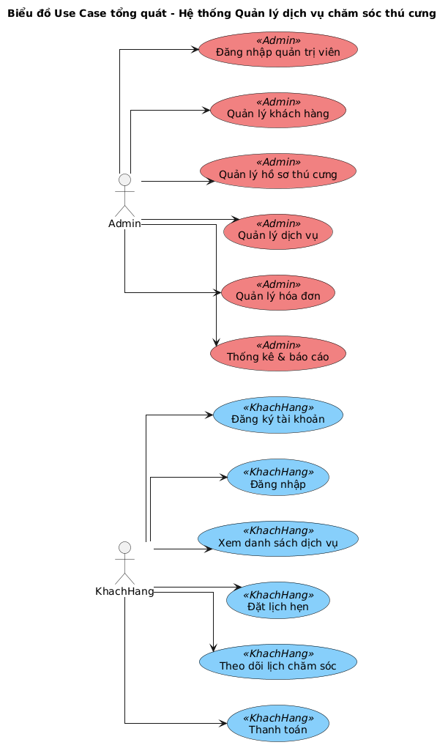vv

2.5. Thiết kế cơ sở dữ liệu
Hệ thống sử dụng MySQL để lưu trữ dữ liệu khách hàng, hồ sơ thú cưng, dịch vụ, lịch hẹn, hóa đơn và thanh toán. Dữ liệu được thiết kế theo mô hình quan hệ (Relational Database).

2.5.1. Các bảng dữ liệu
Bảng users
- Mục đích: Lưu thông tin đăng nhập cho hệ thống. Bao gồm cả admin và khách hàng.
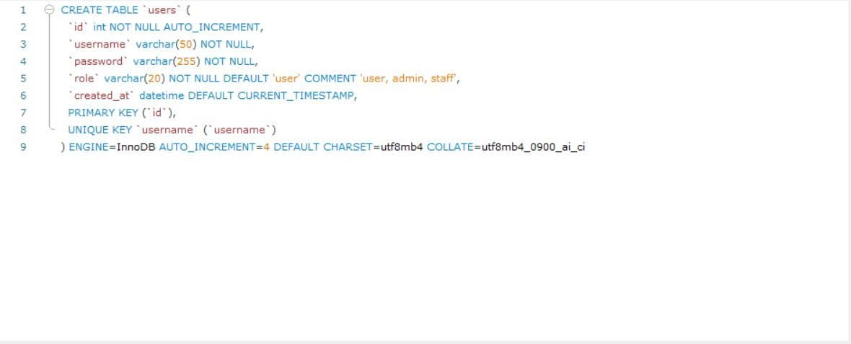 Bảng services
- Mục đích: Lưu thông tin các dịch vụ chăm sóc thú cưng.
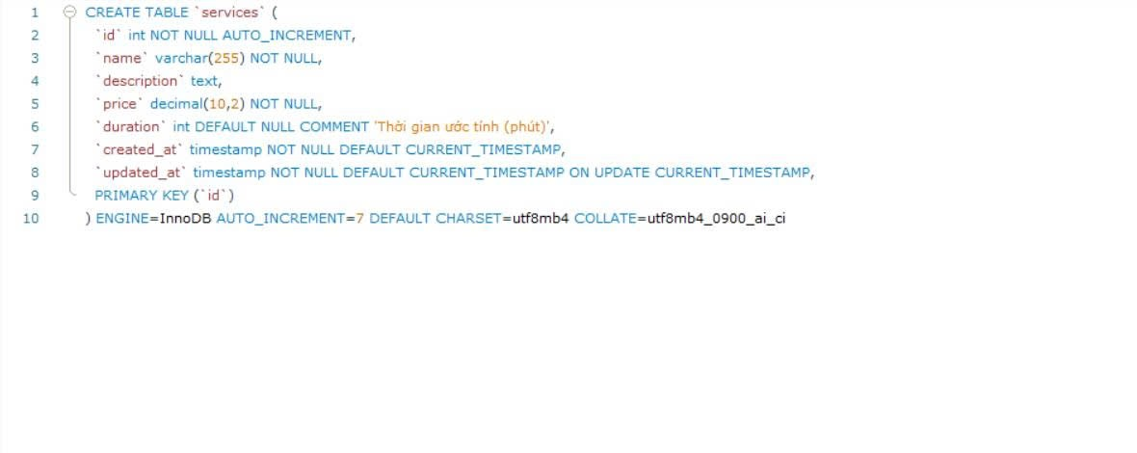
Bảng pets
- Mục đích: Lưu thông tin các thú cưng của khách hàng.
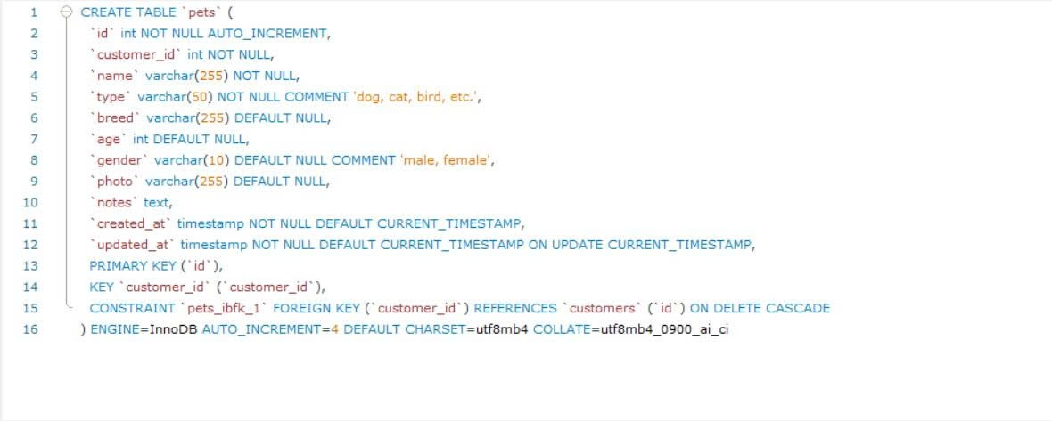

Bảng invoices
- Mục đích: Lưu thông tin hóa đơn từ các lịch hẹn.
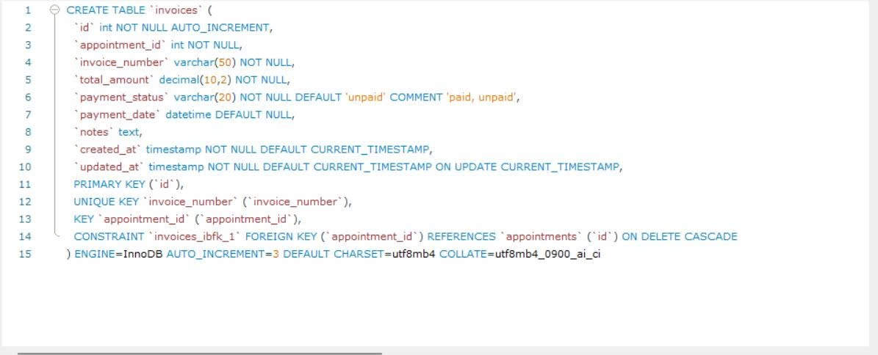

Bảng customers
- Mục đích: Lưu thông tin chi tiết của khách hàng.
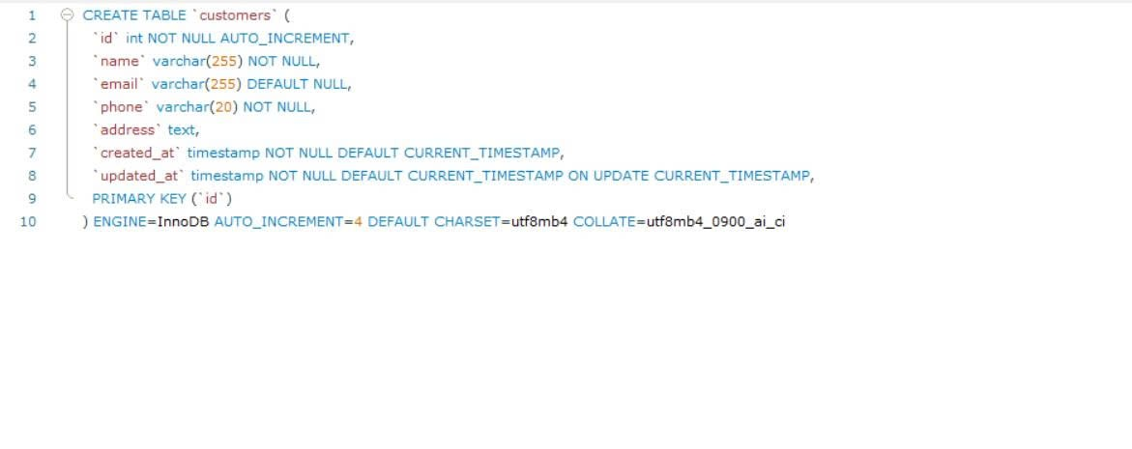

Bảng appointments
- Mục đích: Lưu lịch hẹn khách hàng đặt dịch vụ cho thú cưng.
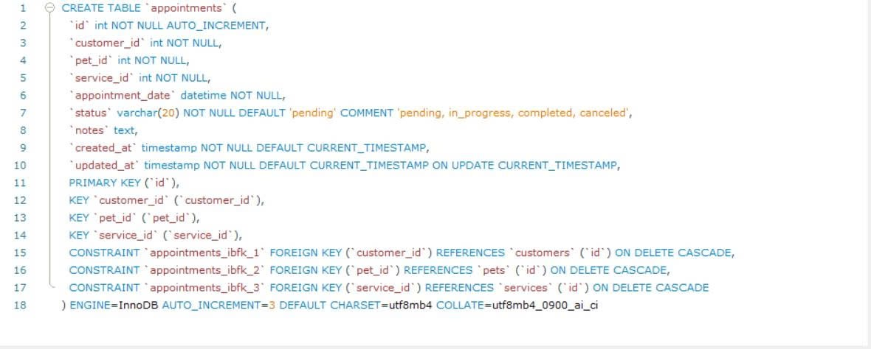

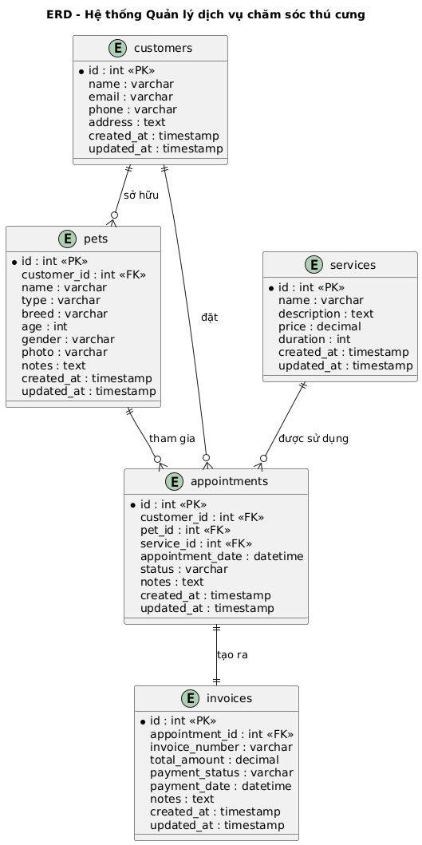

CHƯƠNG 3: LẬP TRÌNH, XÂY DỰNG VÀ CÀI ĐẶT HỆ THỐNG

3.1. Mục tiêu chương
Chương này trình bày quá trình xây dựng cơ sở dữ liệu, lập trình các chức năng chính và cài đặt hệ thống, bao gồm:
- Tạo cơ sở dữ liệu và các bảng trên MySQL.
- Lập trình các chức năng quản lý khách hàng, thú cưng, dịch vụ, lịch hẹn và hóa đơn.
- Triển khai và kiểm thử hệ thống.

3.2. Xây dựng cơ sở dữ liệu trên MySQL

3.2.1. Tạo các bảng
Bảng customers

Bảng appointments

Bảng invoices

Bảng users
Bảng services

Bảng pets

3.2.2. Mối quan hệ giữa các bảng
- Một khách hàng (customers) có thể sở hữu nhiều thú cưng (pets) và đặt nhiều lịch hẹn (appointments).
- Một thú cưng (pets) có thể tham gia nhiều lịch hẹn (appointments).
- Một lịch hẹn (appointments) liên kết với một dịch vụ (services) và tạo ra một hóa đơn (invoices)..

3.2.3. Sơ đồ quan hệ đã xây dựng trên MySQL
Dựa trên các bảng customers, pets, services, appointments và invoices đã tạo, sơ đồ quan hệ thực thể (ERD) được mô tả như sau:

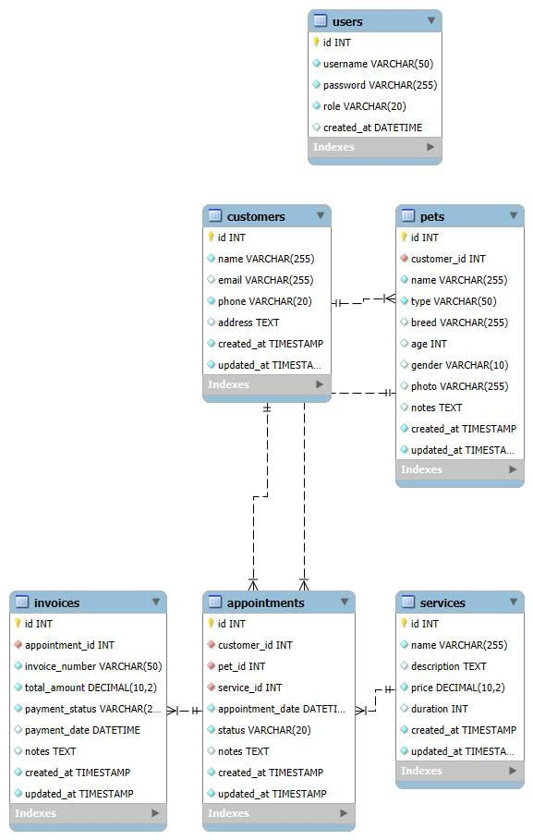

3.3. Tổ chức mã nguồn
Để xây dựng ứng dụng web quản lý dịch vụ chăm sóc thú cưng bằng PHP + MySQL, mã nguồn được tổ chức theo cấu trúc thư mục rõ ràng, dễ bảo trì và phát triển.

3.3.1. Cấu trúc thư mục
Thư mục app/
Chứa toàn bộ thành phần xử lý của hệ thống.
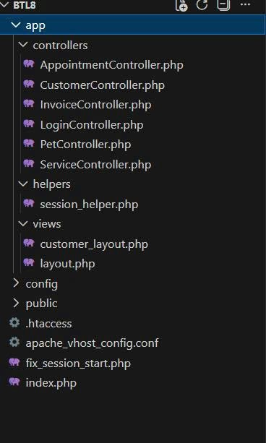

Thư mục config/
Chứa cấu hình hệ thống.
- database.php → Kết nối MySQL
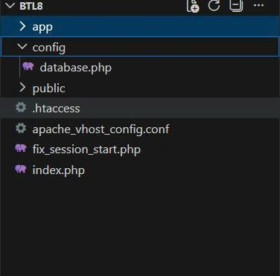

Thư mục public/
Thư mục public/ là nơi chứa toàn bộ các file giao diện và xử lý nghiệp vụ nằm ngoài controller — đây là nơi người dùng (client) có thể truy cập trực tiếp thông qua trình duyệt.
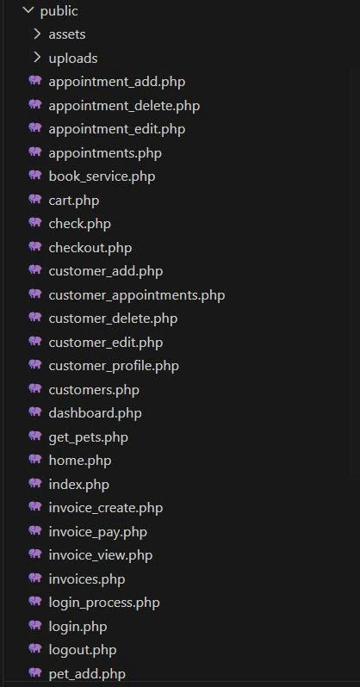

3.4. Xây dựng các chức năng theo thiết kế
Dựa trên phân tích yêu cầu và sơ đồ Use Case ở Chương 2, hệ thống được lập trình theo từng nhóm chức năng chính. Mỗi chức năng được triển khai bằng PHP kết hợp MySQL, giao diện HTML/CSS và xử lý dữ liệu trên XAMPP.
-Trang đăng nhập (Login)
Người dùng
- Nhập tên đăng nhập và mật khẩu.
- Truy cập hệ thống nếu thông tin hợp lệ.
Admin
-Đăng nhập bằng tài khoản quản trị.
- Điều hướng thẳng đến trang Dashboard.
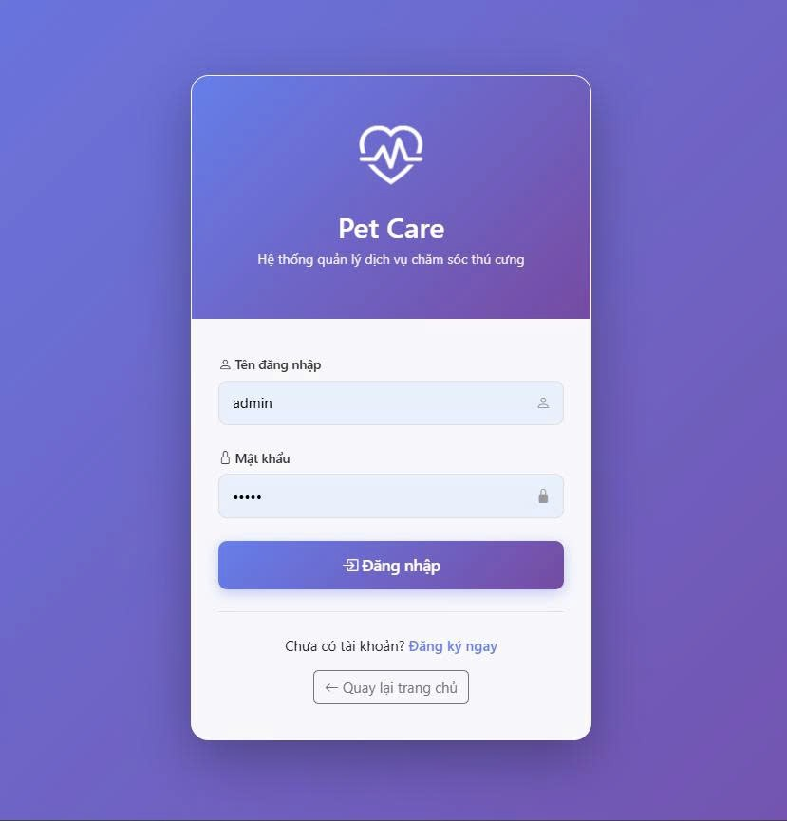

Trang Dashboard
Admin
Xem tổng quan số lượng:
- Khách hàng
- Thú cưng
- Dịch vụ
- Lịch hẹn
Xem trạng thái lịch hẹn.
Xem thống kê hóa đơn và doanh thu.
Xem lịch hẹn sắp tới
→ Admin dùng Dashboard để quản lý toàn bộ hệ thống.

Người dùng (Khách hàng)
(Tùy hệ thống, nếu khách hàng có Dashboard riêng)
- Xem lịch hẹn của bản thân.
- Xem thú cưng của mình.
- xem dịch vụ đã đặt
→ Khách hàng chỉ xem dữ liệu liên quan đến họ.
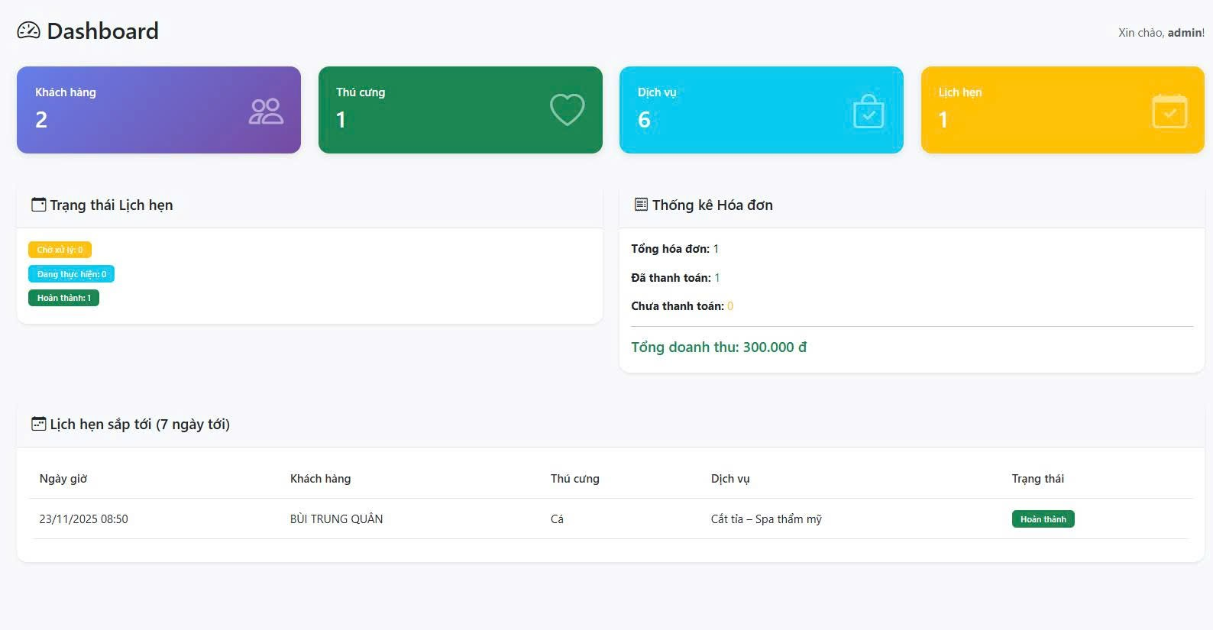

Sidebar Menu – Trang điều hướng
Admin
Truy cập tất cả các mục
- Dashboard, Khách hàng, Thú cưng, Dịch vụ, Lịch hẹn, Hóa đơn, Đăng xuất.
- Dùng để quản lý toàn bộ hệ thống Pet Care.
Người dùng
- Chỉ xem được các mục liên quan đến tài khoản của họ (nếu hệ thống cho phép).
- ,Thường không có quyền truy cập mục chỉnh sửa hoặc thống kê.

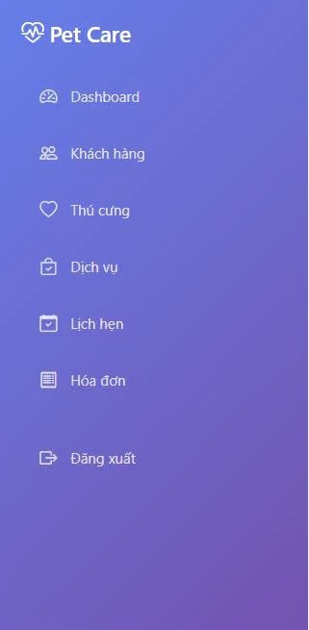

Admin
- Xem danh sách khách hàng.
- Thêm khách hàng mới (+ Thêm khách hàng).
- Sửa thông tin khách hàng.
- Xóa khách hàng.
- Theo dõi email, số điện thoại, địa chỉ, ngày tạo.

Người dùng
- Không thể truy cập bảng này.
- Không có quyền xem danh sách khách hàng khác.
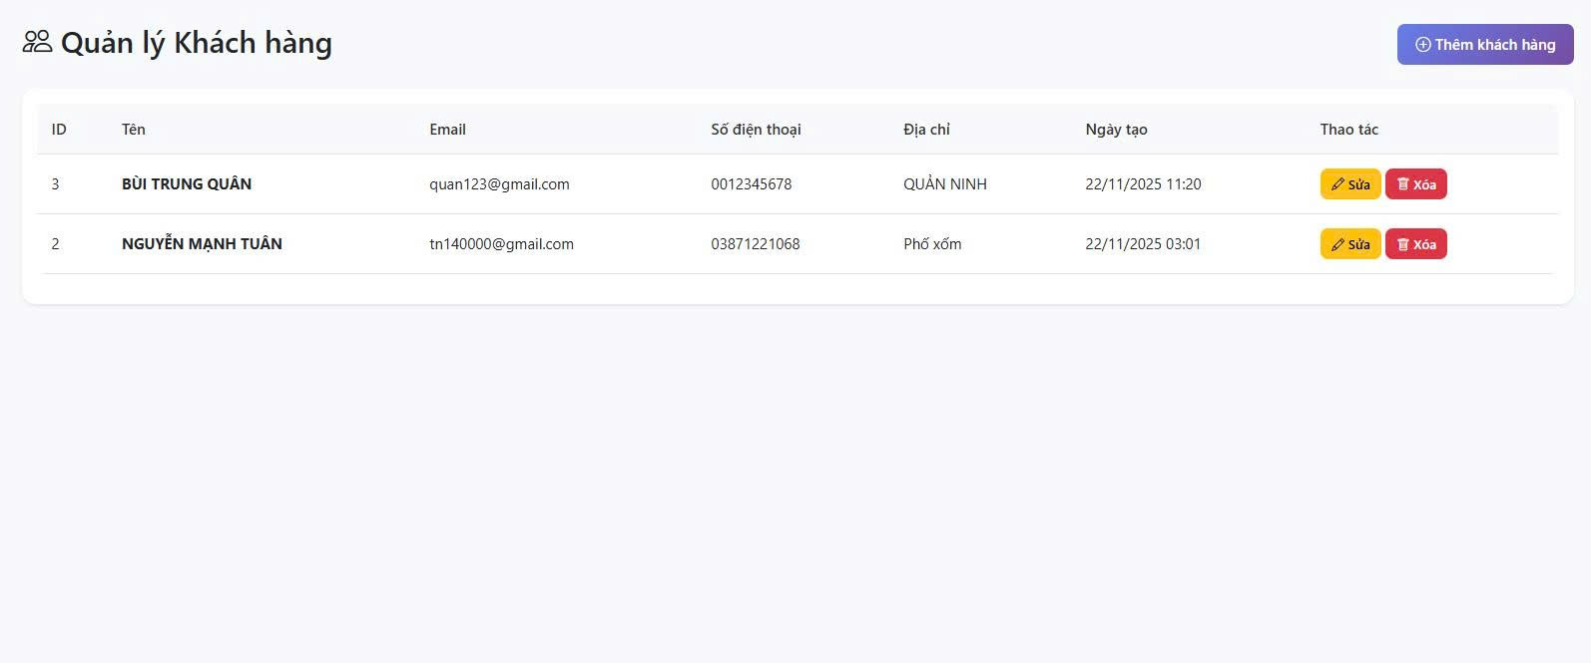

Bảng “Quản lý Thú cưng”
Admin
- Xem danh sách thú cưng của toàn bộ khách hàng.
- Thêm thú cưng mới (+ Thêm thú cưng).
- Sửa thông tin thú cưng.
- Xóa thú cưng.
- Theo dõi các thông tin
- Ảnh – Tên – Loại – Giống – Tuổi – Giới tính – Chủ sở hữu.
Người dùng
- Chỉ xem thú cưng thuộc tài khoản của họ (nếu có trang khách hàng riêng).
- Không có quyền sửa hoặc xóa thú cưng của người khác.
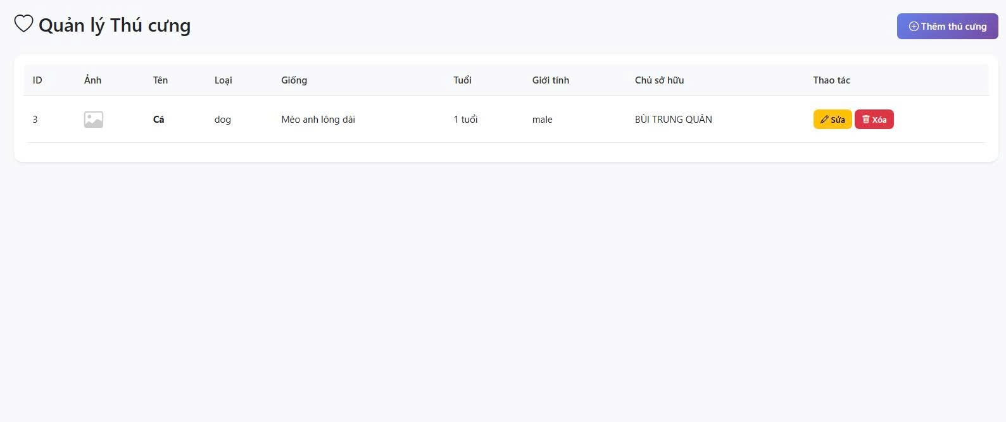

Quản lý Dịch vụ
Mục đích
Quản lý toàn bộ danh sách dịch vụ mà cửa hàng Pet Care cung cấp.
Chức năng chính
- Hiển thị danh sách dịch vụ: ID, tên dịch vụ, mô tả, giá, thời gian thực hiện.
- Thêm dịch vụ mới: Nhập tên – mô tả – giá – thời gian.
- Sửa dịch vụ: Cập nhật lại thông tin khi có thay đổi.
- Xóa dịch vụ: Loại bỏ dịch vụ không còn sử dụng.
- Quản lý giá & thời lượng, giúp nhân viên báo giá và tư vấn chính xác.
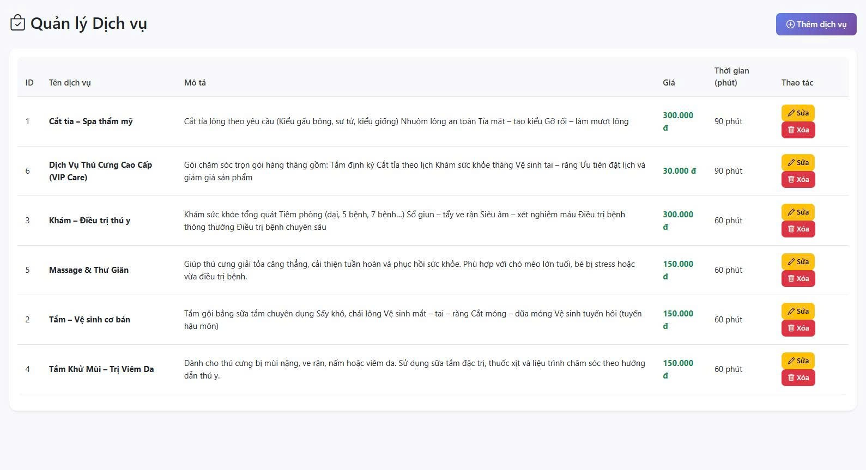

Quản lý Lịch hẹn
Mục đích
Theo dõi và điều phối lịch hẹn của khách hàng đối với thú cưng và dịch vụ.
Chức năng chính
- Hiển thị danh sách lịch hẹn: khách hàng, thú cưng, dịch vụ, ngày giờ, trạng thái.
- Đặt lịch hẹn mới: chọn khách hàng – thú cưng – dịch vụ – thời gian.
- Sửa lịch hẹn: thay đổi thông tin lịch khi cần.
- Xóa lịch hẹn: hủy lịch đặt.
- Cập nhật trạng thái: Chờ – Hoàn thành – Hủy.

- Tạo hóa đơn từ lịch hẹn hoàn thành, đảm bảo quy trình dịch vụ → thanh toán liền mạch.
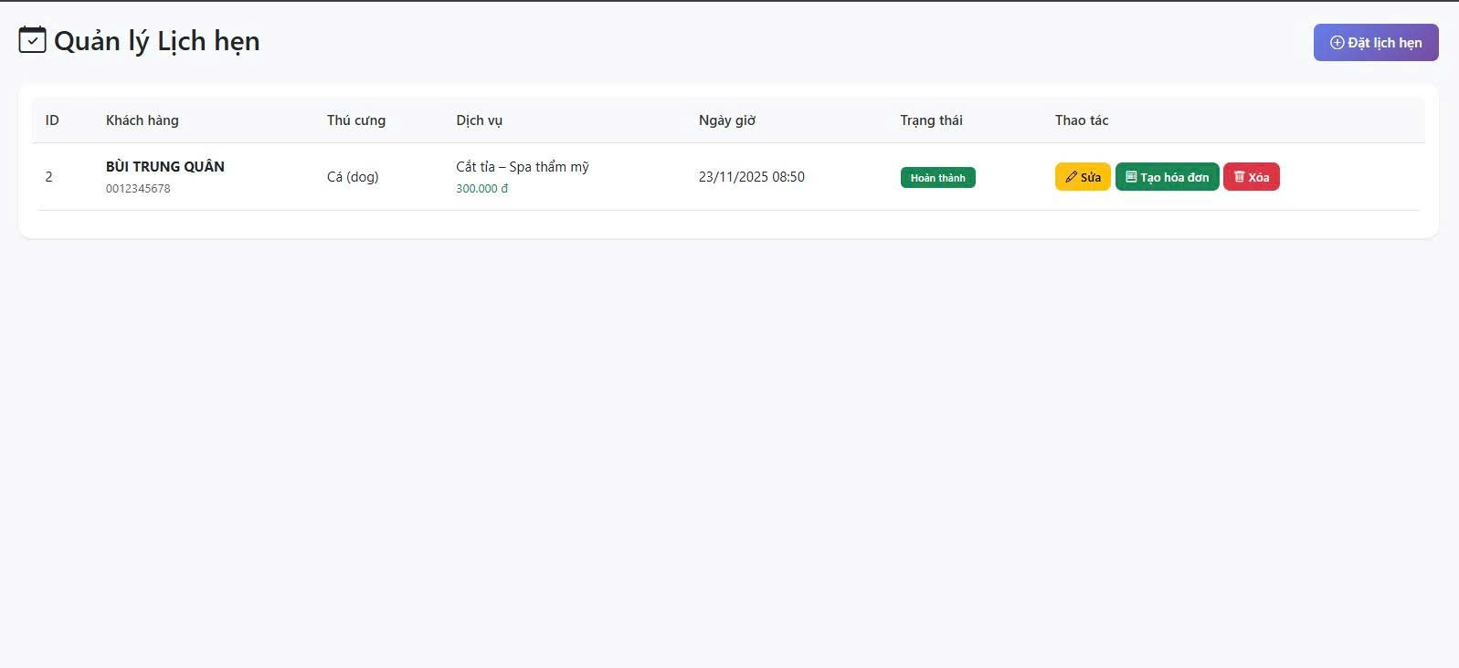

Quản lý Hóa đơn
Mục đích
Quản lý toàn bộ hóa đơn phát sinh từ các dịch vụ đã hoàn thành.
Chức năng chính
- Xem danh sách hóa đơn: số hóa đơn, khách hàng, thú cưng, dịch vụ, ngày hẹn, tổng tiền.
- Theo dõi trạng thái thanh toán: đã thanh toán / chưa thanh toán.
- Xem chi tiết hóa đơn: đầy đủ thông tin giao dịch.
- Hỗ trợ truy xuất nhanh hóa đơn từ lịch hẹn.
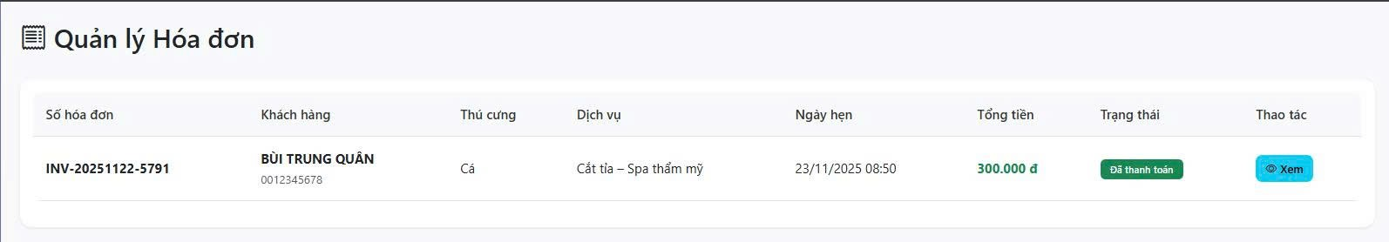

KẾT LUẬN
Ưu điểm
Hệ thống quản lý Pet Care mang lại giao diện trực quan, đồng bộ màu sắc và bố cục rõ ràng, giúp người dùng dễ dàng thao tác. Các chức năng được phân chia hợp lý thành từng phân hệ như khách hàng, thú cưng, dịch vụ, lịch hẹn và hóa đơn, giúp quá trình quản lý trở nên khoa học và mạch lạc. Bên cạnh đó, hệ thống hỗ trợ thao tác đầy đủ như thêm, sửa, xóa, xem chi tiết, đồng thời liên kết chặt chẽ giữa các bảng (ví dụ lịch hẹn → tạo hóa đơn), giúp tối ưu quy trình làm việc và nâng cao hiệu quả quản lý.
Nhược điểm
Mặc dù cấu trúc chức năng đầy đủ, hệ thống vẫn còn hạn chế về tính năng thông minh như tự động nhắc lịch, kiểm soát trùng lịch hẹn hoặc phân quyền người dùng nâng cao. Một số thao tác còn mang tính thủ công, chưa có gợi ý hay tự động hóa. Ngoài ra, giao diện tuy rõ ràng nhưng chưa có nhiều tiện ích nâng cao như lọc nâng cao, tìm kiếm theo nhiều tiêu chí hoặc thống kê trực quan bằng biểu đồ, điều này có thể ảnh hưởng đến trải nghiệm của quản trị viên khi làm việc với dữ liệu lớn.

DANH MỤC TÀI LIỆU THAM KHẢO
Fundamentals of Programming Python, Richard L. Halterman. Southern Adventist University 2019.
Nguyễn Ngọc Giang, Phan Xuân Vọng, Nguyễn Quốc Anh, Đường Vào Lập Trình Python, NXB Đại Học Quốc Gia, 2020
Wes McKinney, Python for Data Analysis, 3rd Edition, O'Reilly Media, Inc, 2022

